# TABELLE NEUTRE

0.3 DATA COLLECTION

0.3.3 HASHTAG CATEGORIZATION

- xxx table1:

--------------------------------------

* Xxx img4: QUESTA NON SO COME FARLA L HO LASCIATA COSI

---------------------------------------------

Tabella centrainty (scores) :

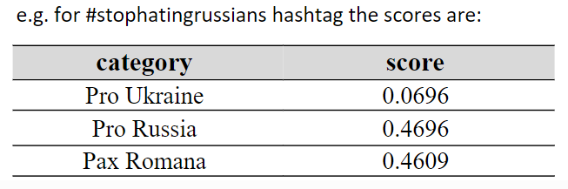

---------------------------------------------------------------

---------------------------------

tabella xx2:

-----------------------------------------

0.3.4 User categorization

Tabella xxx3

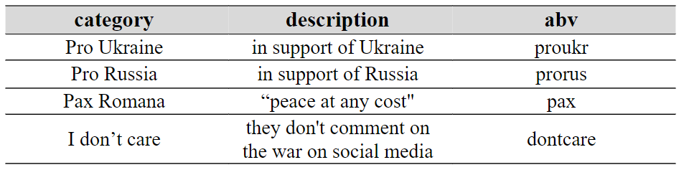

--------------------------

0.3.5 data cleaning and network building

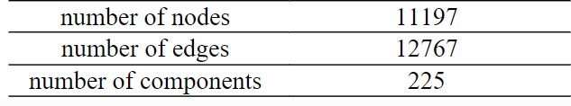tabella network building (pre data cleaning)

-----------------------------------

Tabella post data cleaning

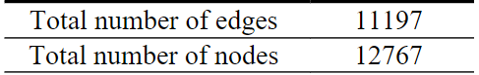

----------------------------

NETWORK CHARACTERIZATION

---------------------

imagine xx1:

(nella cartella images)

Grafo: NetChar_1)gephi grafo completo.png

-----------------------

tabella xxx2:

-----------

**0.4.2 degree distribution analysis**

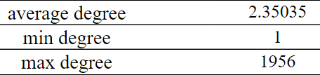table xxx3:

-------------------

xxximage 2

(nella cartella images)

Grafo: NetChar_ 2)gephi nodo max degree.png

-----------------------

**Degree distribution:**

Grafico : NetChar_3) degree distribution G.png

-----------------------

 Grafico : NetChar_4) degree distribution G,ER,BA,WS.png

-----------------------

**0.4.3 Connected components analysis and Path analysis**

**--------------------**

**0.4.4 Clustering & Density**

Grafico : NetChar_5) clust coeff distrib G.png

----------------------------

**Density:**

----------------------------

**Centrality analysis**

Grafo: NetChar_6)gephi nodo proukr 27493883 con alta centrality.png

Grafo: NetChar_7)gephi nodo proukr 2956836471 con alta centrality.png

--------------------

**Assortativity**

Grafico : NetChar_8) Assortativity G.png

----------------

COMMUNITY DISCOVERY :

table xxx of metrics

-------------

Grafico comm discovery

-------------------------

OPINION DYNAMICS

Grafico : OpDyn_1)

Grafico : OpDyn_2)

Grafico : OpDyn_3)

Grafico : OpDyn_4)

Grafico : OpDyn_5)

Grafico : OpDyn_6)

Grafico : OpDyn_7)

-------------------